地形碰撞指南

地形碰撞
虚幻引擎 4（UE4）地形系统可指定几何体（这些几何体用于整个地形或单独组件的简单和复杂碰撞）的细节程度。在以下部分中，我们将说明如何使用该系统，以及在 UE4 项目中使用前须知的相关信息。

碰撞 Mip 等级
如选择已放置在关卡中的任意地形 Actor，可在 Details 面板的 Collision 部分下可找到两个设置：Collision Mip Level 和 Simple Collision Mip Level。
Collision Mip Level：Collision Mip Level 设置用于地形的 复杂 碰撞的复杂度。Collision Mip Level 默认设为 0，将获得准确的地形碰撞，但内存消耗较大。将此数值设为最高的 5 可控制地形碰撞的开销，但碰撞的准确性便会下降。
下图展示了不同Collision Mip Level
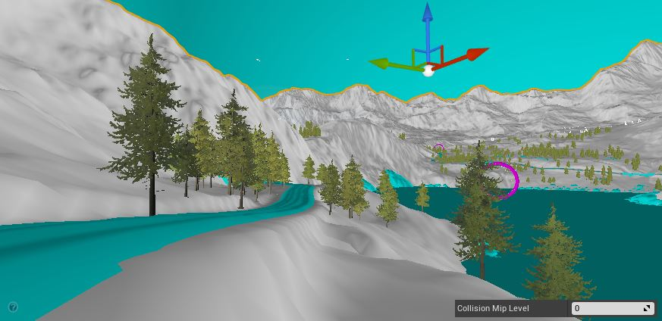
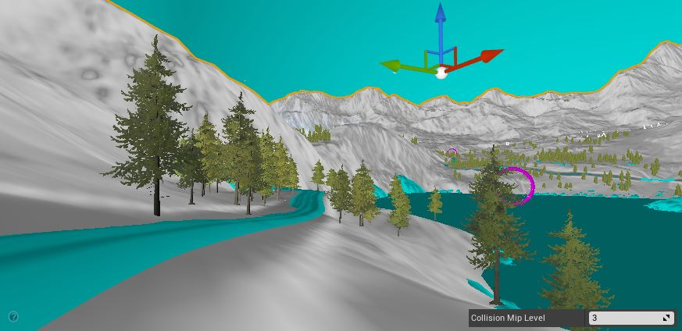
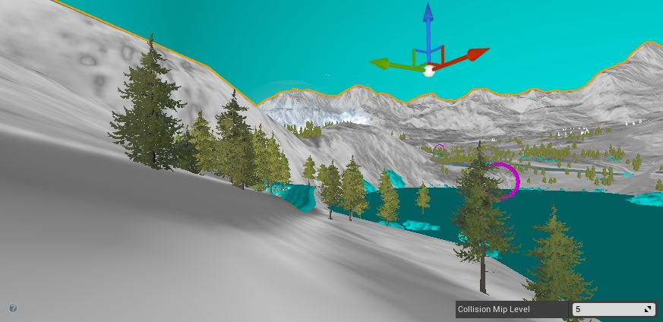

Simple Collision Mip Level：Simple Collision Mip Level 设置用于地形的 简单 碰撞的复杂度。Simple Collision Mip Level 默认设为 0，将获得准确的地形碰撞，但内存消耗较大。将此数值设为最高的 5 可控制地形碰撞的开销，但碰撞的准确性便会下降。
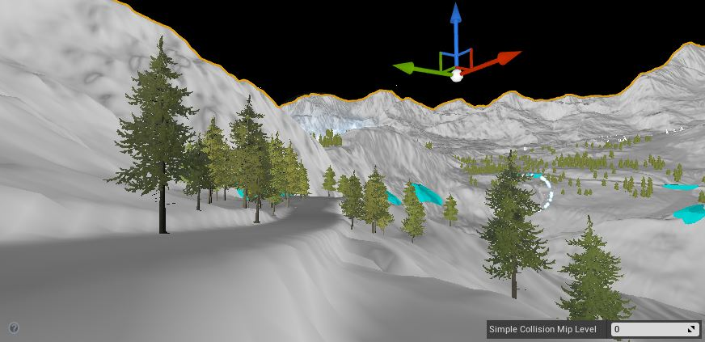
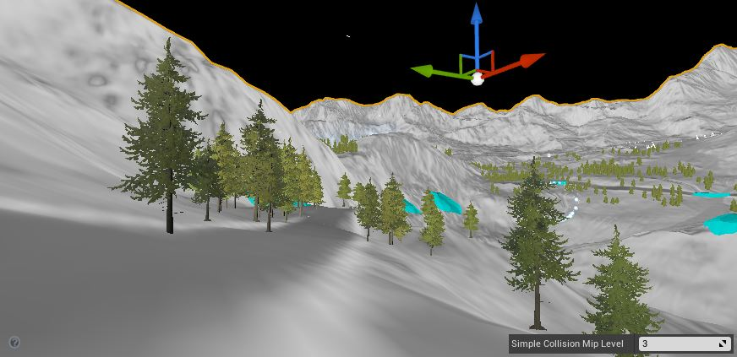
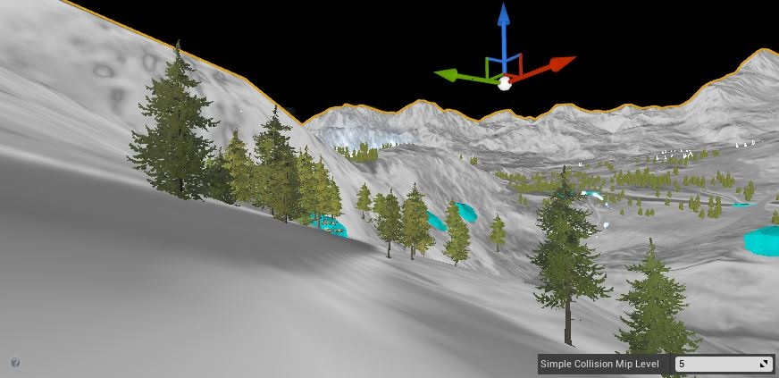

查看碰撞 Mip 等级
可通过碰撞查看模式显示地形碰撞几何体。前往编辑器视口工具栏中的 View Mode 菜单的 Collision 部分下，选择 Player Collision 或 Visibility Collision 即可启用碰撞查看模式。
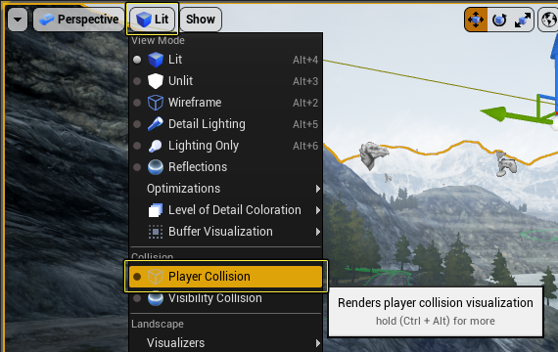

Player Collision 查看模式显示简单碰撞 Mip 等级
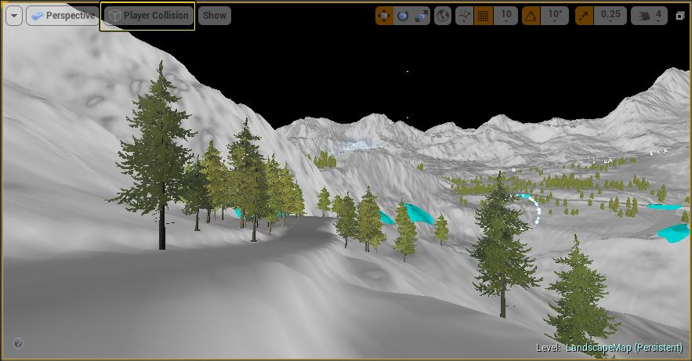

Visibility Collision 查看模式显示碰撞 Mip 等级。
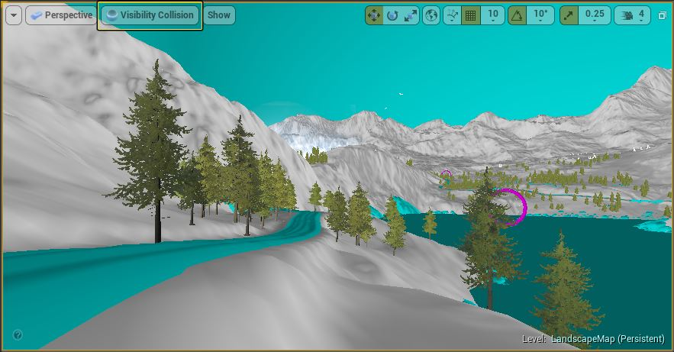

调整地形碰撞 Mip 等级
如要对简单和复杂地形碰撞的复杂度进行设置，需要执行以下操作：
- 在编辑器视口中选择地形地貌。在 Details 面板中打开 Collision 部分。
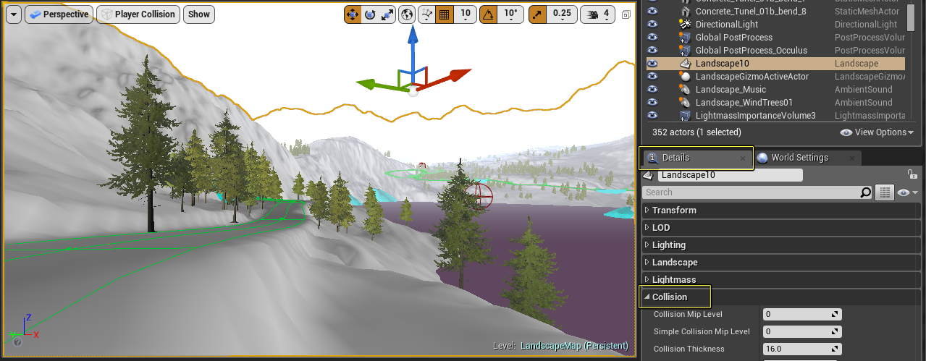
点击查看全图。
- 在 Collision 部分下找到 Collision Mip Level 选项。将数值设为 0 到 5 之间，然后按下 Enter 键应用变更。关卡中的灰色碰撞网格体将自动更新反映变更。
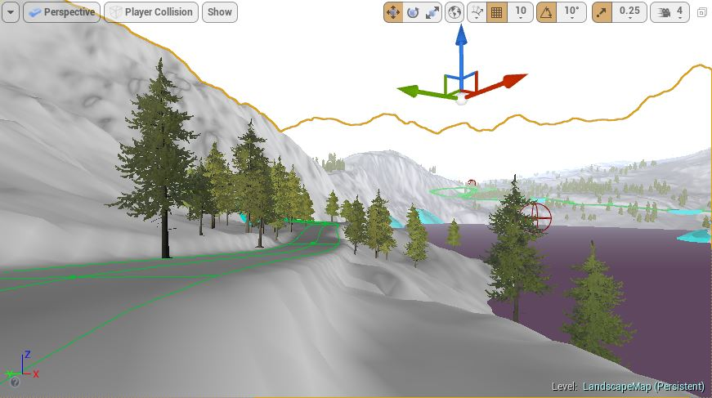
Collision Mip Level 0
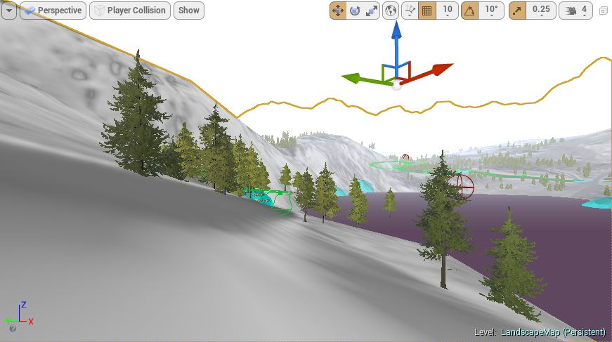
Collision Mip Level 5

混合碰撞 Mip 等级选项
可对简单和复杂地形碰撞网格体二者的复杂度进行设置，在性能和准确度上达到更好的平衡。如要在项目中独立设置简单和复杂碰撞等级，需要执行下列操作：
- 选择地形，然后在 Details 面板中打开 Collision 部分。
- 将 Collision Mip Level 的数值设为 0；Simple Collision Mip Level 的数值设为 2。
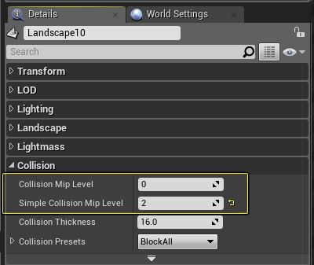
在下图对比中即可明确 Collision Mip Level 和 Simple Collision Mip Level 设为不同数值时地形碰撞的变化。
Collision Mip Level=2
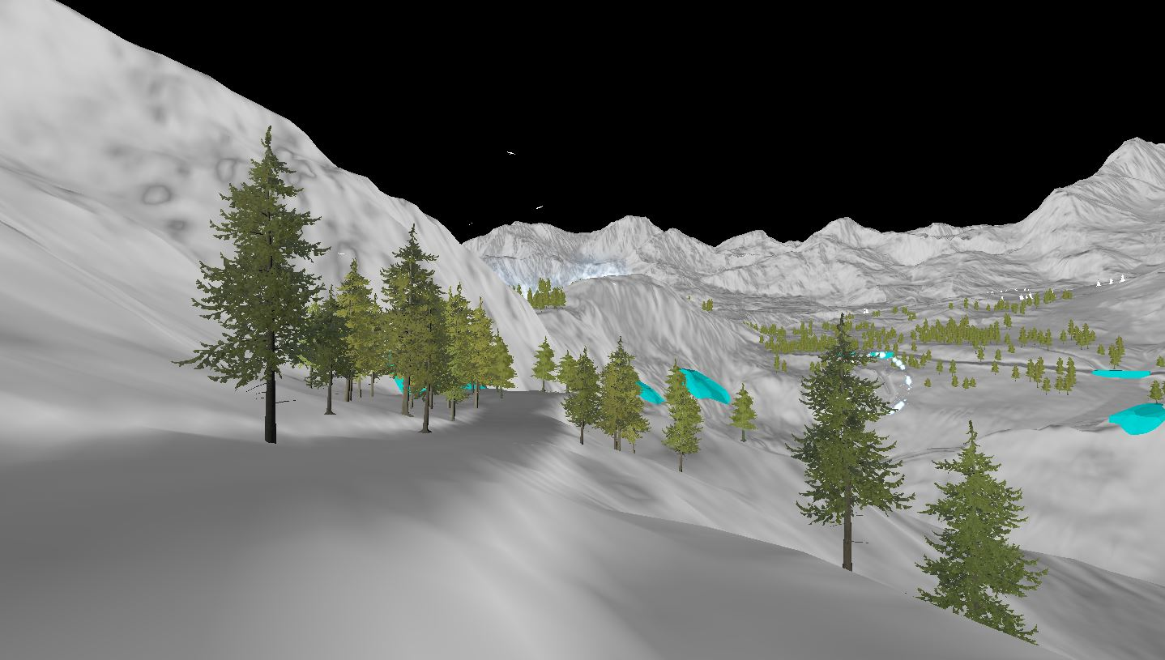
Simple Collision Mip Level=0
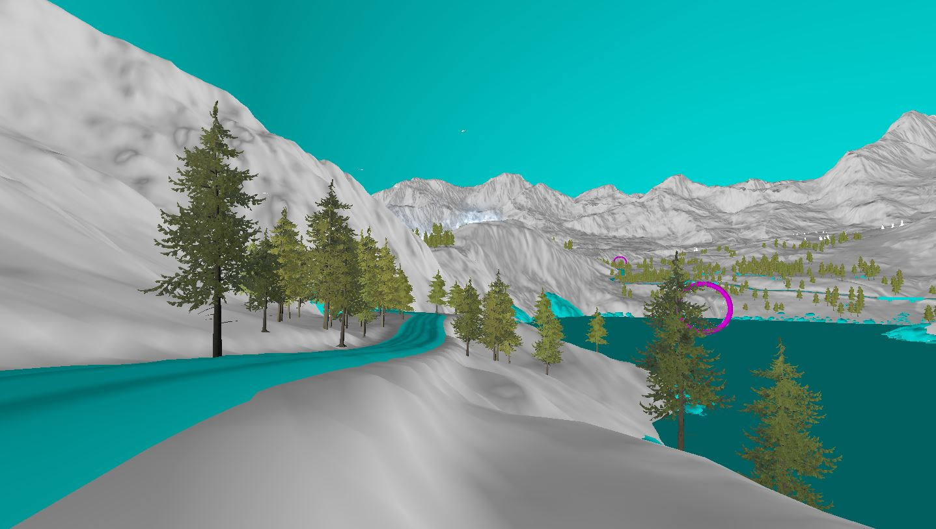
注：多数情况下将 Collision Mip Level 设为 0，Simple Collision Mip Level 设为 1 或 2。如使用的数字较高，角色和碰撞的精确度便会降低。

设置每个地形组件的碰撞 Mip 等级
可对单个地形组件的碰撞 Mip 等级进行设置，可降低关卡非操作区域的地形碰撞复杂度。
如要在项目中设置单个组件的碰撞 Mip 等级，需要执行下列操作：
- 在 Modes 面板中点击 Landscape 选项并选择 Manage 模式。
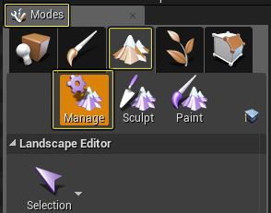
- 使用 鼠标左键 点击选中地形组件。选中的地形组件为红色高亮。
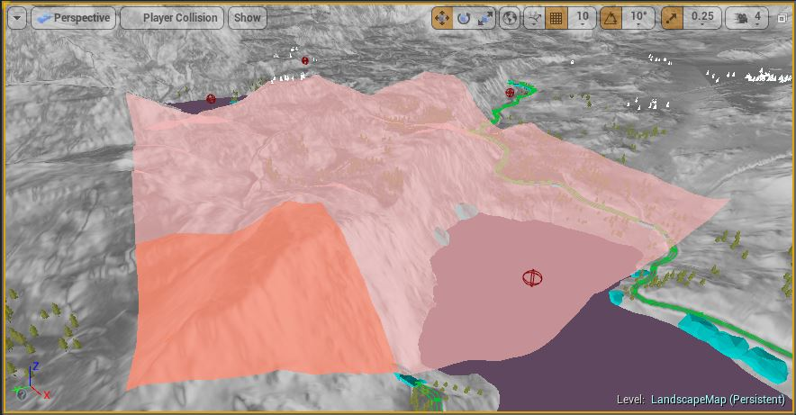
- 在 Details 面板中展开 Landscape Component 部分，将 Collision Mip Level 和 Simple Collision Mip Level 设为 5。
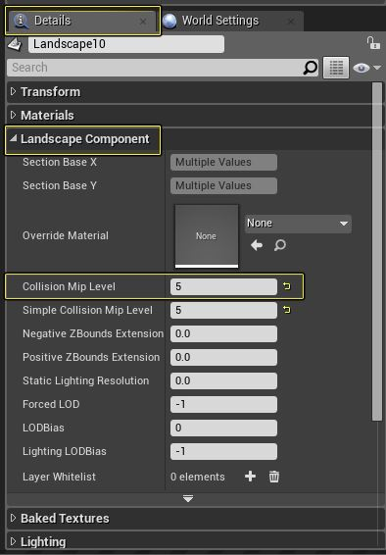
- 在 Tool Settings 下的地形 Manage 部分中，按下 Clear Component Selection 按钮可取消当前选中的地形组件。
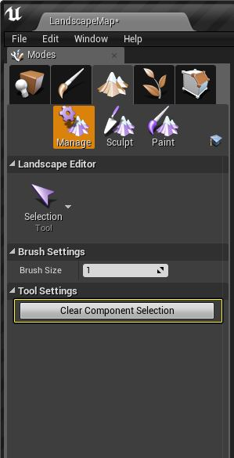
- 多选择几个地形组件并将两个碰撞 Mip 等级均设为 2。
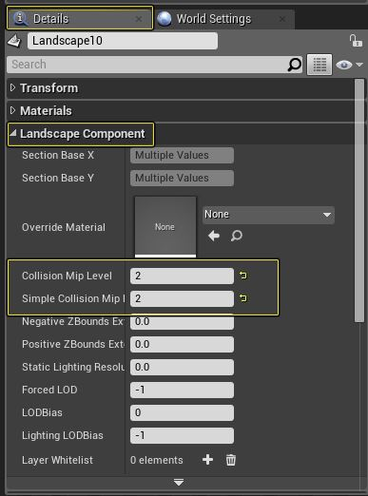
下图中四个标出轮廓的地形组件的碰撞 Mip 等级设置不同。
